樟木头镇毕架山花园萄苑单元增设电梯项目
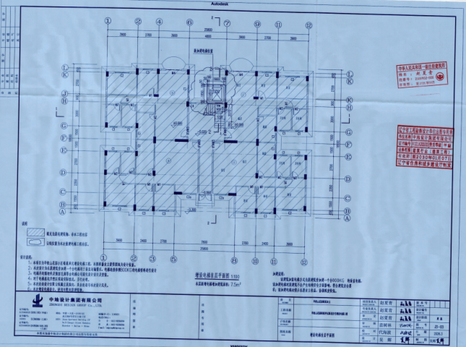
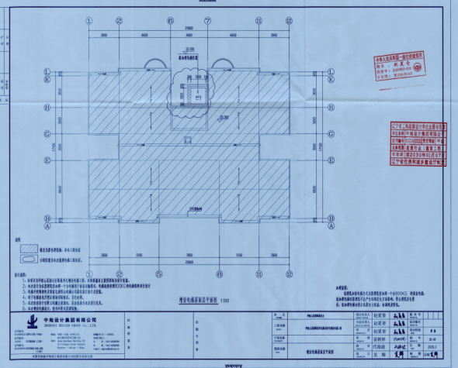
公示说明
结构安全说明及增设电梯工程满足消防设计规范说明
樟木头镇毕架山花园萄苑单元增设电梯项目
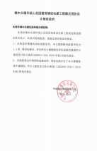
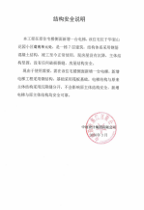
东莞市樟木头镇毕架山花园萄苑单元申请增设电梯专项补助资金，根据《东莞市既有住宅增设电梯管理办法（修订）》（东府〔2021〕33号）、《关于东莞市既有住宅加装电梯纳入老旧小区改造实施有关事项的通知》（东住建规〔2025〕6号）的有关规定 ,现将增设电梯申请信息向利害关系人进行公示、公开征询意见。
东莞市樟木头镇电梯办
一、项目位置
樟木头镇毕架山花园萄苑单元
二、建设单位（ 个人） 名称
樟木头镇毕架山花园小区萄苑单元易琪 、 廖星 、 张国红 、 刘雪媛 、 林显亮 、 陈当科业主。
四分之三以上业主同意增设电梯项目协议书
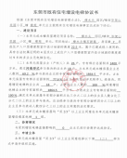
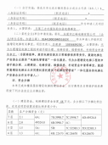
三、公示地点
樟木头镇毕架山花园萄苑单元一楼出入口处、 小区公示栏、 樟木头镇政府官网
四、公示时间
2026年3月31日至年4月9日共10日
五、公示图件
1、 增设电梯协议
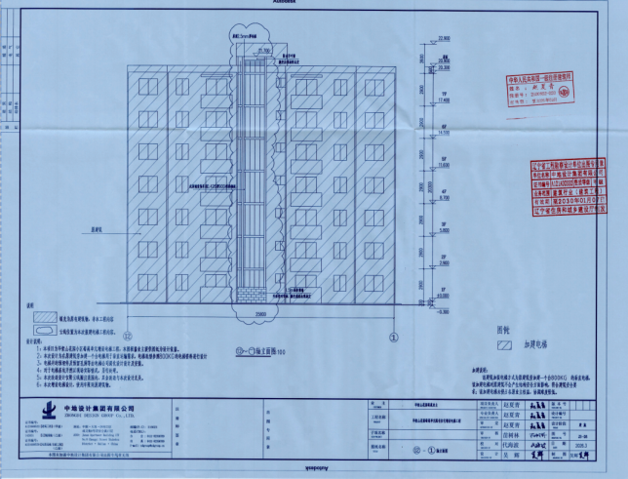
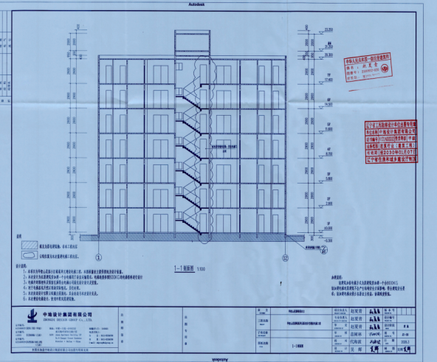
2、 增设电梯建筑设计方案
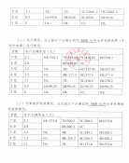
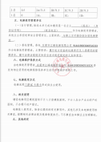
六、公示意见反馈渠道
1、东莞市樟木头镇住房和城乡建设局
2、樟木头镇电梯办
咨询电话： 0769-87700838
邮寄地址： 东莞市樟木头镇银河北路建设大厦8楼
邮编：523600
七、相关说明
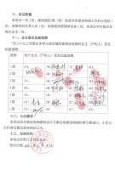
1、 该图仅为示意图， 以最终实施的图纸为准 。
2.有效反馈意见期限为： 2026年3月31日至4月9日， 共10日。逾期视为无效不予采纳。
3.有效反馈意见： 需要提供书面材料， 注明真 实 联 系 人 姓 名 、 联 系 电 话 、联系地址、身份证明文件、 相关利害关系人证明文件复印件， 如反馈意见信息不准确或不完整无法及时进一步核实有关情况的视为无效意见。

